Министерство образования и науки РД
Муниципальное образование «Унцукульский район»
Муниципальное казенное общеобразовательное учреждение «Ашильтинская средняя общеобразовательная школа»
___________________________________________________________
368947, Унцукульский район, с.Ашильта, ул. Малачи Амирханова, ashiltasosh@mail.ru тел. 8 988 273 74 56

О проведении родительских собраний по усилению мер безопасности учащихся в летний период

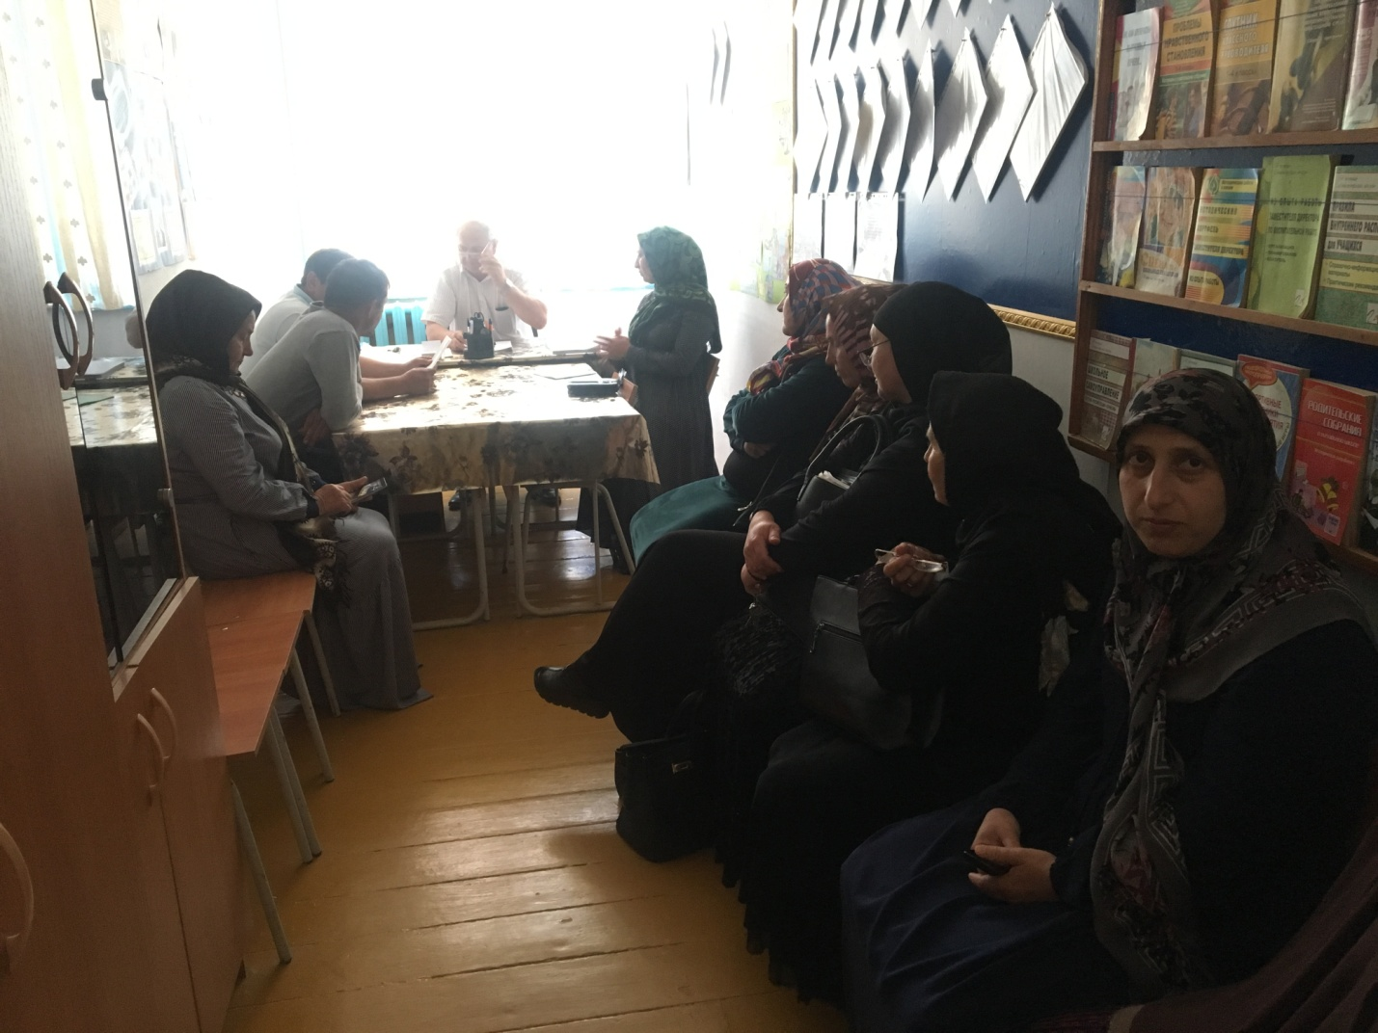

Во исполнение письма № 58 от 21 мая 2018г. в МКОУ «Ашильтинская СОШ» проделана следующая работа:
- На заседании методобъединения классных руководителей, которое состоялось 15 мая, отдельным вопросом стоял вопрос организации летнего отдыха учащихся. Была дана установка всячески обеспечить безопасность детей во время каникул.
- Во всех классах проводятся поклассные родительские собрания, посвященные безопасности детей во время отдыха.
- Классные руководители контролируют организацию отдыха детей своих классов.
- Дирекция школы принимает самое активное участие в организации безопасного отдыха учащихся во время каникул.

Зам.директора по ВР :
Алиев А.К.

